SVEUČILIŠTE U ZAGREBU
FAKULTET ORGANIZACIJE I INFORMATIKE
VARAŽDIN

Davor Sauer

PROGRAMSKO RJEŠENJE
SUSTAVA PLANIRANJA PROIZVODNJE

PROJEKTNI RAD IZ KOLEGIJA
INFORMACIJSKI SUSTA PROIZVODNJE

Varaždin, 2008

SVEUČILIŠTE U ZAGREBU
FAKULTET ORGANIZACIJE I INFORMATIKE
VARAŽDIN

Davor Sauer
Redovni student
Broj indeksa: 33898/03-R
Smjer: Informacijski sustavi
VII/1 stupanj

PROGRAMSKO RJEŠENJE
SUSTAVA PLANIRANJA PROIZVODNJE

PROJEKTNI RAD IZ KOLEGIJA
INFORMACIJSKI SUSTA PROIZVODNJE

Profesori:
Prof. dr. sc. Vjeran Strahonja

Asistenti:
mr. sc. Ruben Picek

Varaždin, svibanj 2008.
SADRŽAJ
1. Projektni zadatak 5
2. ERA model baze podataka 7
3. Korišteni alati za izradu 8
4. Programsko rješenje 9
4.1. Proizvodni program 9
4.1.1. Definiranje projekta 9
4.1.2. Proizvodi 10
4.1.3. Dobavljači 10
4.1.4. Šifarnik 11
4.1.5. Sastavnica 12
4.2. Plan proizvodnog programa 13
4.3. Glavni plan proizvodnje 14
4.4. Otvorene narudžbe/Otvoreni radni nalozi 15
4.5. MRP 16
4.6. RCCP 17
4.7. CRP 18
5. Instalacija 19

1. Projektni zadatak

Projektni zadatak 31.

Parametri zadatka:
GRUPA PROIZVODA |  | hrana za pse
Ukupna kolilina |  | 500
Proizvodi |  |  | A | B | C | D
Udio u planska sastavnica |  |  | 33% | 25% | 15% | 27%
Veličina serije |  |  | 550 | 420 | 250 | 450
Min zalihe |  |  | 5 | 0 | 0 | 6
Pristigle narudžbe  (tjedna/količina) | tjedan |  | količina
Pristigle narudžbe  (tjedna/količina) | 1. |  | 134 | 100 | 59 | 109
Pristigle narudžbe  (tjedna/količina) | 2. |  | 131 | 97 | 56 | 106
Pristigle narudžbe  (tjedna/količina) | 3. |  | 141 | 107 | 66 | 116
Pristigle narudžbe  (tjedna/količina) | 4. |  | 145 | 111 | 70 | 120
Pristigle narudžbe  (tjedna/količina) | 5. |  | 140 | 106 | 65 | 115

Točke realizacije projektnog zadatka:
- Proizvodni program:
  - Definirati proizvodni asortiman od 4 proizvoda na temelju zadane grupe proizvoda (proizvodni asortiman)
  - Opisati proces proizvodnje – ukratko opisati proces proizvodnje te kapacitete proizvodnih linija
  - Definirati nekoliko dobavljača s kojima podruzeće posluje

- Plan proizvodnog programa:
  - Napraviti tabelarni i grafički prikaz PPP na temelju planske sastavnice i ukupne planirane potražnje a grupu proizvoda (A,B,C,D; definirano u tablici). Raspodjela planirane potražnje za svaki proizvod, po terminskim jedinicama je proizvoljna. Planski horizont je minimalno 12 terminskih jedinica.

- Šifarnik proizvoda i djelova;
  - Definirati šifarnik s različitim planskim vremenima u okviru svake razine i zalihama (proizvoljno)

- Glavni plan proizvodnje
  - Napraviti analitički i zbirni GPP prema vrijednostima zadanim u zadatku (pristigle narudžbe za proizvode, veličina serije, min. Zalihe)
  - Osigurati provjeru pristiglih narudžbi i planirane potražnje

- Sastavnica:
  - Grafički i tabelarni prikaz (količinska i strukturna)

- Otvorene narudžbe/Otvoreni nalozi

- MRP:

  - Svim ćelijama (osim planirani nalozi/narudžbe) treba postaviti formulu
  - Navesti minimalne zalihe i veličinu serije (za svaku tablicu); od razine 1 na dalje vrijednosti su proizvoljne
  - Zbirno prikazati sve planirane naloge i narudžbe

- RCCP:
  - Napraviti proizvoljno po jednoj od 2 metode
  - NS za cijeli proizvod ili po operacijama odabrati proizvoljno

- CRP:
  - Zbirno prikazati sve planirane naloge (iz MRP-a)
  - Za 1 radno mjesto sve naloge prikazati grafički
  - Napraviti gantogram za realizacije radnih naloga

2. ERA model baze podataka
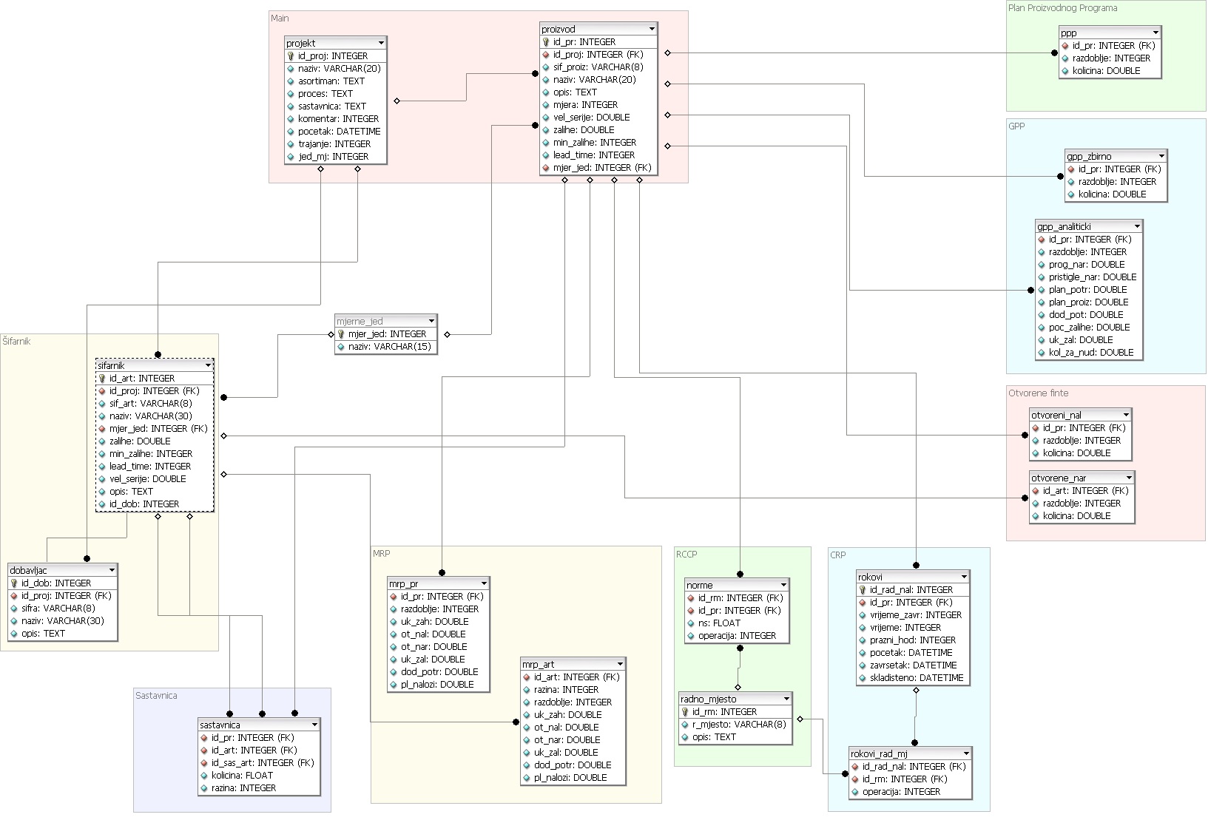

3. Korišteni alati za izradu

Programsko rješenje je pisano u Visual Studiu .Net 2008, u programskom jeziku Visual Basic. Za izradu modela baze podataka koristio sam DBDesigner v4.

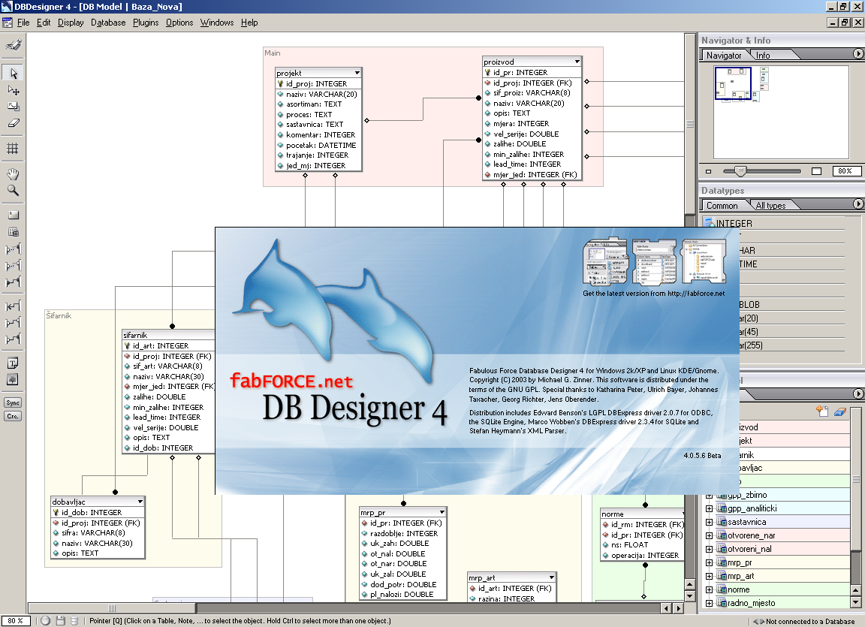

4. Programsko rješenje

4.1. Proizvodni program

4.1.1. Definiranje projekta

Nakon pokretanja programa, u izborniku Projekt->Upravljanje projektima, otvara se forma u kojoj otvaramo postojeći projekt, kreiramo novi ili prihvaćamo promjene nad trenutno označenim projektom.
Projekt sadrži naziv projekta, popis proizvodnog asortimana, opis proizvodnog procesa i sastavnicu. Za trajanje projekata vremenska jedinica je tjedan, te je potrebno unijeti i početak proizvodnje.

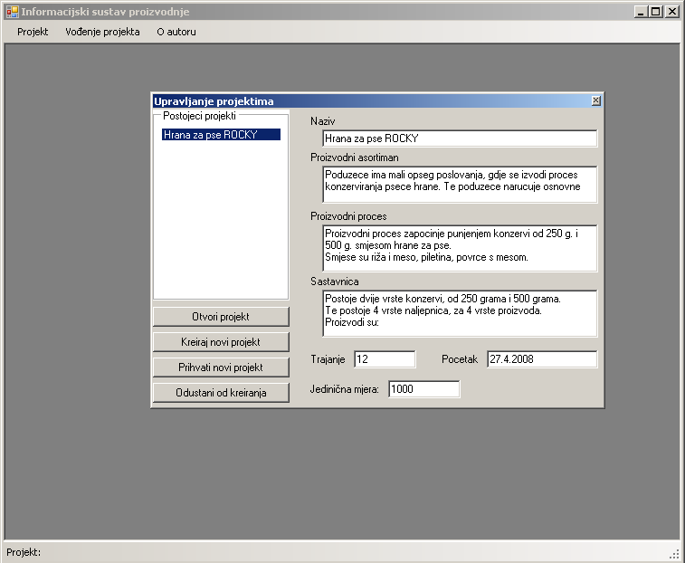

4.1.2. Proizvodi
Nakon što smo definirali osnovne parametre projekta, tj. proizvodnog programa, u izborniku Voženje projekta->Evidencija proizvoda, definiramo koje sve proizvode planiramo proizvodit, te im dodjeljujemo potrebne parametre, vezane za pojedini proizvodni asortiman.

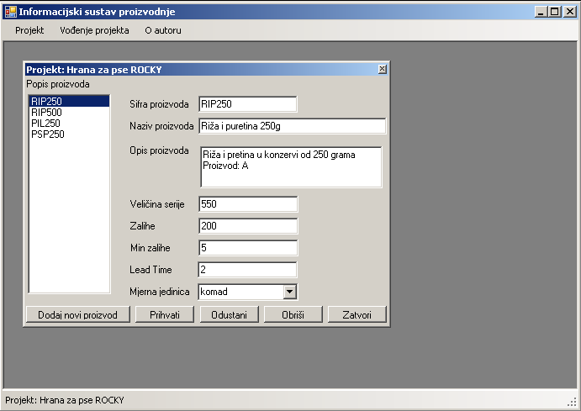

4.1.3. Dobavljači

Nakon definiranja proizvoda, definiramo dobavljače s kojima poslujemo, te kasnije te dobavljače pridružujemo pojedinim sastavnicama koje naručujemo od pojedinih dobavljača.
U popisu dobavljača se na početku svakog novog projekta nalazi i dobavljač 'OOO' koji zapravo predstavlja „dobavljača“ za vlastite poluproizvode koji se nalaze u sastavnici. Preporučeno je da se šifra tog dobavljača ne mijenja, i da ga se ne briše, zbog točnosti i pravilnog izvođenja programa.

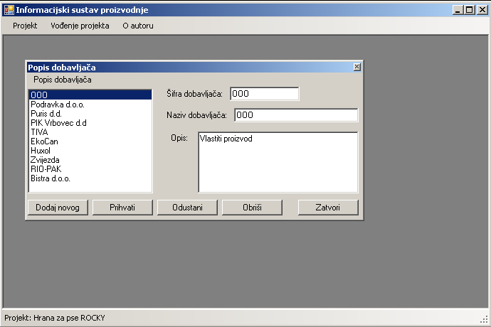

4.1.4. Šifarnik

Definiranjem artikala u šifarniku (Vođenje projekata->Šifarnik) definiramo koje sve komponente koristimo u proizvodnji, te koje su nam količine potrebne i tko je njihov dobavljač. Za vlastite poluproizvode navodimo dobavljača 'OOO'.

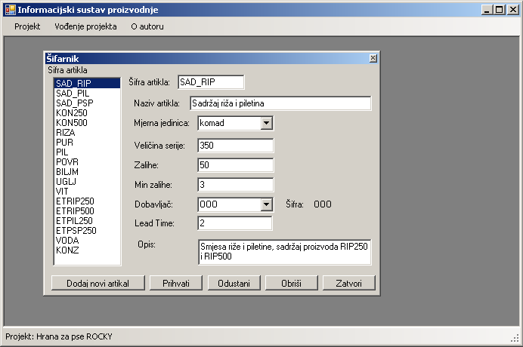

4.1.5. Sastavnica
Prije nego što krenemo u planiranje proizvodnje, potrebno je definirati od čega se sastoji pojedini proizvod, definiramo sastavnicu (Vođenje projekta->Sastavnica).
S lijeve strane se nalazi popis proizvoda, a s desne popis mogućih sastojaka. Dok se u sredini nalazi grafički prikaz sastavnice. Kreiranje sastavnice za neki proizvod se radi tako da odaberemo proizvod, te kliknemo na gumb „Dodaj u sastavnicu“, zatim da bi dodali pojedine sastojke u taj proizvod, označimo ga grafičkom prikazu sastavnice, te nakon toga označimo potrebni sastojak iz šifarnika, i upišemo potrebnu količinu koju želimo da taj sastojak ima u konačnom proizvodu.
Ako se radi o poluproizvodu, jednostavno ga dodamo, te da bi definirali od kojih komponenti se on sastoji, označimo ga u sastavnici, te dalje dodajemo sastojke i količine koji čine taj poluproizvod. Program će automatski prepoznati grananje, koje će se grafički prikazat.
Za svaki sastojak sastavnice se vrijednosti količine mogu dodatno mijenjati, označavanjem pojedinog sastojka, te mijenjanjem postojeće količine i prihvaćanje promjene na gumb „Prihvati“. Za brisanje sastojka se koristi gumb briši. Prilikom brisanja poluproizvoda ili elemenata koji su sastavljeni od više komponenti, potrebno je prethodno obrisati sve komponente od koji je sastavljen taj element, poluproizvod.
U doljnjem djelu se nalazi količinska sastavnica za označeni proizvod.

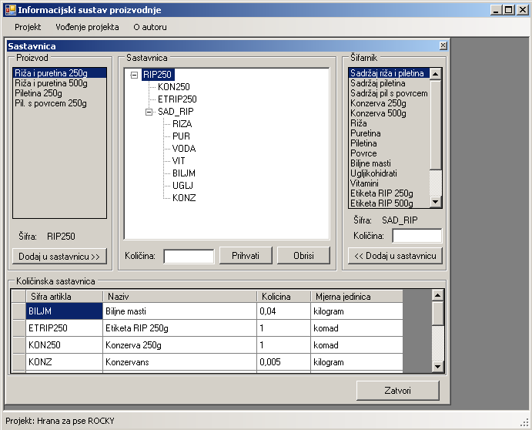

4.2. Plan proizvodnog programa

U planu proizvodnih programa se nalazi popis svih proizvoda i planirana potražnja kroz zadano razdoblje, te se na kraju nalazi suma svih planiranih potražnji i postotak pojedinog proizvoda.
Dodavanje i mijenjanje vrijednosti se radi tako da se klikne u tablicu na mjesto na kojem želimo upisati ili promijeniti vrijednost za željeni proizvod za željeni tjedan u planiranom razdoblju.

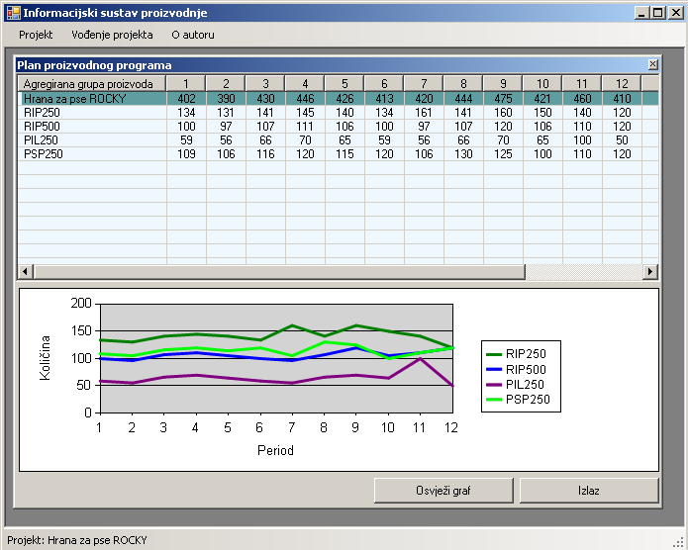

4.3. Glavni plan proizvodnje

Glavni plan proizvodnje se nalazi u izborniku Vođenje projekta->GPP.
GPP je prikazan tablično s 3 različite boje. Tamnom zelenom su prikazane osnovne informacije o proizvodu, dok su svjetlo zelenom prikazane vrijednosti koje možemo mijenjati (Prognoza narudžbi, Pristigle narudžbe, Planirana proizvodnja), dok ostale vrijednosti ne možemo mijenjati, jer se one računaju prema formulama, koje se mogu vidjeti kad mišem dođemo na pojedinu kolonu.

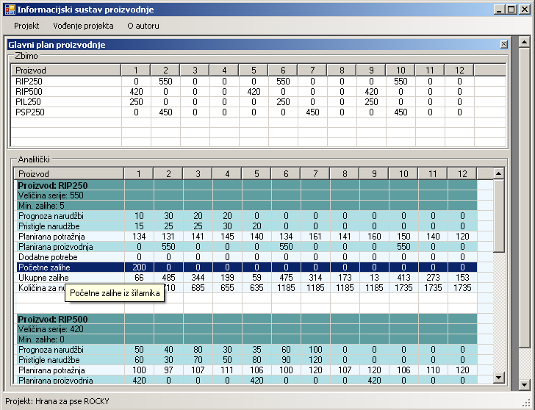

4.4. Otvorene narudžbe/Otvoreni radni nalozi

Otvorene narudžbe se nalaze isto u izborniku Vođenje projekata, kao i Otvoreni radni nalozi.
Promjene se isto rade kao i u PPP i GPP, kliknemo na željeno polje na kojem želimo unijeti ili promijeniti vrijednost.

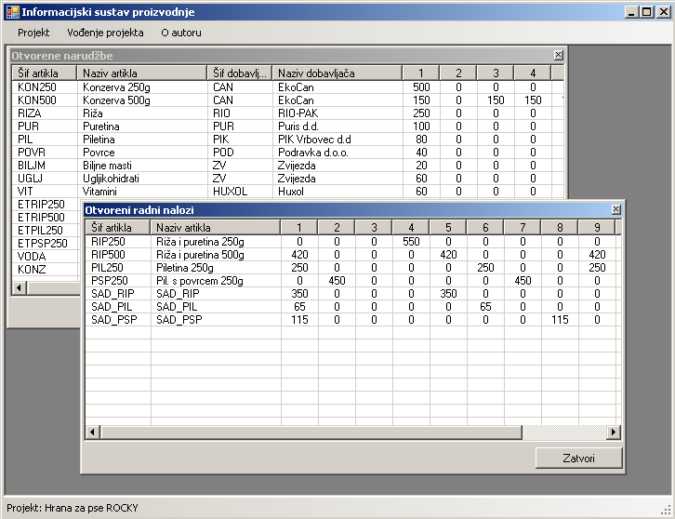

4.5. MRP

Za MPR plan, isto se unose vrijednosti samo u polja koja su označena svjetlozelenom bojom, dok se za ostala polja bijeli boje prikazuju formule pomoću koji se vrijednost izračunala.

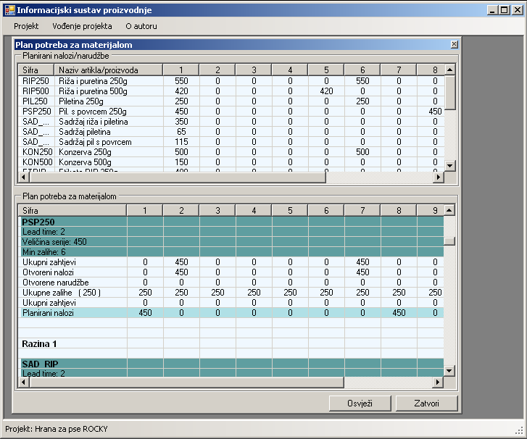

4.6. RCCP
Za grubo planiranje kapaciteta, potrebno je prvo definirati radna mjesta (Vođenje projekta-> Grubo planiranje kapaciteta normativima rada-> Radna mjesta)
Nakon toga u istom izborniku pod RCCP, možemo radit raspodjelu prema Normativima rada ili prema proizvodnim postupcima, te se u tablici u doljnjem djelu prozora prikazuje plan potrebnih kapaciteta. U toj tablici se isto tako ispisuju formule
na koji način se računaju vrijednosti.

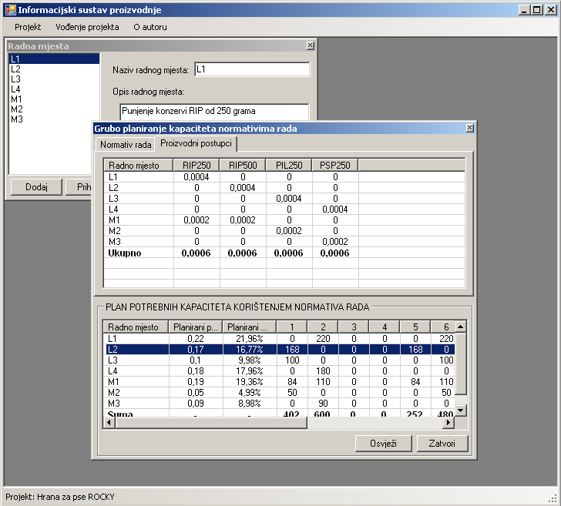

4.7. CRP
Plan potreba kapaciteta se nalazi u izborniku Vođenje projekta -> Plan potreba za kapacitetima (CRP). U tablici imamo prikaz otvorenih radnih naloge iz MRPa, te za njih kreiramo radne naloge.

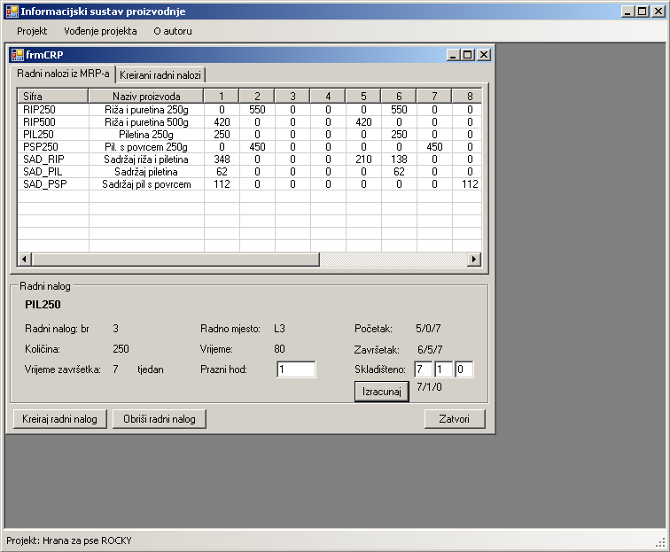

5. Instalacija
Za instalaciju je potrebno imati instaliran .Net Framework 3.5, koji je priložen u folderu „Install/RunTime files“, te je još priložen i WindowsInstaller, ako ga nemate instaliranog.
Druga solucija je da pokrenete instalaciju (setup.exe), te će instalacija sama skinuti potrebne komponente s Interneta.
Nakon instaliranja aplikacije, potrebno je kreirat potrebnu mazu podataka s kojom program radi. Potrebne tablice nalaze se u datoteci „Tablice.sql“, koje treba kreirati u bazi pod nazivom „ds_isp“, te namjestiti prava pristupa za korisnički račun pod nazivom „student“ i lozinkom „student“.
Te treba postaviti pravovaljanu adresu SQL servera, pri čemu je potrebno nakon instalacije programa editirati datoteku „ISP_pp.exe.config“, koja se nalazi pored izvršne datoteke programa.
Potrebno je promijeniti sljedeći dio XML datoteke, za connection string.
Umjesto „ZIRAF\SQLEXPRESS“ upišite adresu i naziv SQL servera na koji se želite spojiti. Pod Catalog=ds_isp, možete staviti svoj naziv baze podataka, te ime korisnika s kojim se spajate i njegovu lozinku pod parametrima „User Id“ i „Password“.

<connectionStrings>
<add name="ISP_pp.My.MySettings.dsISP_ConnectionString" connectionString="Data Source=ZIRAF\SQLEXPRESS;Initial Catalog=ds_isp;Persist Security Info=True;User ID=student;Password=student"
providerName="System.Data.SqlClient" />
</connectionStrings>

Za otvaranje već postojećeg projekta kojeg sam izradio u programu, koji se nalazi u folderu „Baza/ ds_isp_pseca hrana_dsauer.bak“, u obliku backupa. Potrebno ga je jednotavno pomoću alata „SQL Server Management“ ponovo vratit u bazu ds_isp, koja je prazna. U slučaju da SQL izbaci error da nemože vratit backup baze, pokušajte sa priloženom skriptom u folderu „Baza/ Restore_Script.sql“.

DBDesigner - http://www.fabforce.net/dbdesigner4

